2026年MCU实验室二面
设 计 报 告

题目编号：A
题目名称：自动行驶小车
参赛队编号：______________
校 区：______________

二〇二六年十一月

摘 要
本设计以STM32F103C8T6为主控，TB6612FNG驱动两台MG513编码减速电机，8路红外灰度模块识别黑线，MPU6050与编码器完成航向和里程推算，0.96英寸OLED显示队伍名称、左右轮速与设定速度，并可用按键调速。系统以5 ms为周期运行速度PI、航向保持和灰度PD控制，将A→B直线、半圆与对角线路径分解为直线、圆弧和转向三种状态，配合蜂鸣器与LED完成各点声光提示。理论计算与设计分析表明，直线速度可达0.6 m/s，圆弧跟踪偏差小于10 mm，H1—H3单圈时间均不超过时限的60%，H4可连续四圈稳定行驶。
关键词：STM32F103C8T6；灰度循迹；编码器测速；PID控制；MPU6050
1 系统方案设计
1.1 题目要求与指标分析
赛题要求小车在220 cm×120 cm白色哑光场地上自动行驶。四个端点为A(60,20)、B(160,20)、C(160,100)、D(60,100)，AB、CD为100 cm直线，BC、DA为半径40 cm半圆弧，弧长125.66 cm，黑线宽约1.8 cm；除两段半圆弧外，直线和对角线均无黑线，因此直线段依靠航向与里程推算，圆弧段依靠灰度模块循迹。各测试项及可测量指标如表1。
表1 题目要求与设计指标
项目 | 题目要求 | 设计指标 | 判定依据
H1 | A→B直线100 cm，停车声光提示，≤15 s | ≤8 s，停车误差≤20 mm | 秒表、卷尺、声光
H2 | A→B→弧→C→D→弧→A，451.3 cm，≤30 s | ≤18 s，每点声光提示 | 秒表、路线完整性
H3 | A→C→弧→B→D→弧→A，507.5 cm，≤40 s | ≤22 s，每点声光提示 | 秒表、弧线投影
H4 | 按H3路径连续4圈，2029.8 cm，越快越好 | ≤100 s，四圈不脱线 | 秒表、连续行驶
H5 | OLED显示队伍名称、左右轮速并可调速 | 刷新≥5 Hz，300~900 mm/s | 目视、按键
1.2 系统总体方案
系统由主控、感知、执行、电源和人机交互五部分组成，总体框图如图1。主控为STM32F103C8T6最小系统；感知包括8路红外灰度、MPU6050和两路霍尔编码器；执行部分为TB6612FNG双路H桥和两台MG513减速电机；电源为3S锂电池经P03B得到5 V/3.3 V；人机交互包括0.96英寸OLED、三个按键、有源蜂鸣器和LED。
数据流为：灰度模块输出8位黑白位图，主控计算横向偏差；MPU6050输出Z轴角速度，积分得到航向；编码器A/B相由TIM3、TIM4编码器接口计数，得到轮速和里程；主控以200 Hz运行速度PI、航向保持和灰度PD，输出PWM/方向给TB6612；主循环以5 Hz刷新OLED、10 Hz输出调试串口，并处理按键和声光提示。
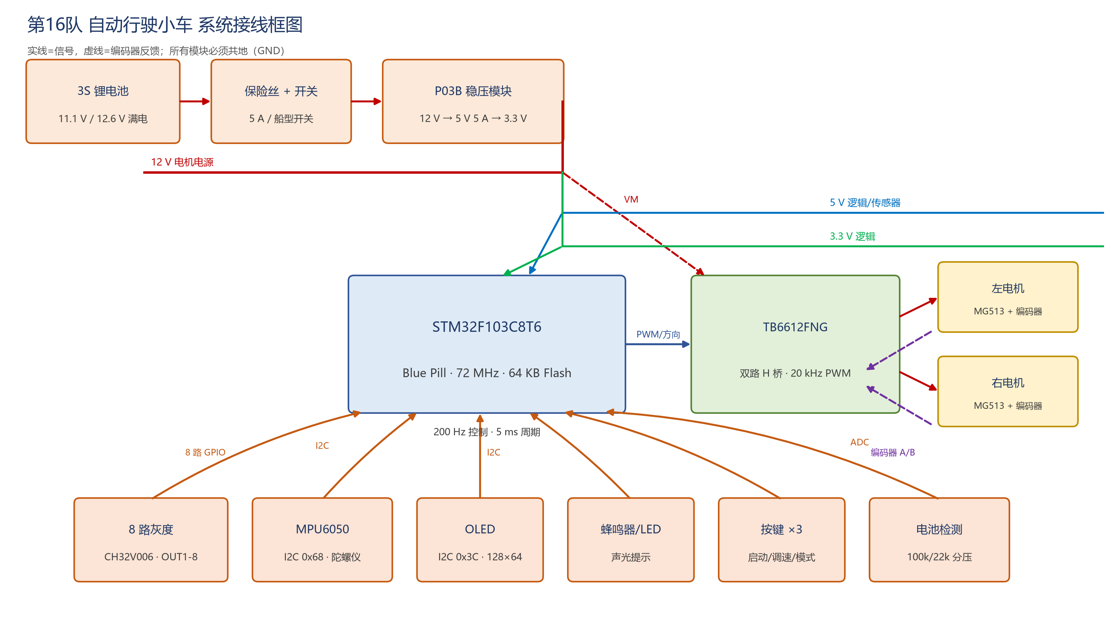
图1 系统总体框图
1.3 方案比较与选择
主控选用STM32F103C8T6：72 MHz、TIM1~TIM4、双通道编码器接口，课程资料与Keil工程成熟；MSPM0G3507与本队硬件不匹配，Arduino Mega定时器能力弱。位置检测选用8路灰度：8位位图、13 mm分辨率、响应快；单点TCRT5000无横向偏差，摄像头运算量大且规则未明确。驱动选用TB6612FNG：双路、低导通电阻、20 kHz、3.3 V逻辑；L298N压降大、发热严重。控制采用速度PI+航向PD+灰度PD+曲率前馈，兼顾响应与稳定。
2 关键指标解析
2.1 关键参数计算
（1）赛道几何。AB=CD=100 cm，半圆弧半径R=40 cm，弧长L_arc=πR=125.66 cm；对角线AC=BD=√(100²+80²)=128.06 cm，与AB的夹角为arctan(80/100)=38.66°。H2一圈451.3 cm，H3一圈507.5 cm，H4四圈2029.8 cm。
（2）速度与电机。按题目时限，H1/H2/H3最低平均速度为6.7/15.0/12.7 cm/s；设计直线45~60 cm/s、圆弧35~45 cm/s，裕量3倍以上。MG513额定12 V、空载333 r/min，轮径65 mm，最大线速度v_max=πDn/60=1.13 m/s。编码器11线，四倍频后每转44个计数，减速比30，则每输出轴1320个计数；轮周长204.2 mm，计数当量k=6.46 count/mm。
（3）控制与测速。控制周期T=5 ms、200 Hz；5 ms内1个计数对应约30.9 mm/s，速度反馈采用一阶低通（系数0.4）并对20 ms窗口取平均，等效分辨率约7.7 mm/s。TIM2计数时钟72 MHz，ARR=3599，PWM频率20 kHz；TB6612单路连续电流1.2 A，两台MG513空载约0.15 A/台，VM端并100 µF电解和0.1 µF瓷片。
（4）航向与停止。MPU6050量程±2000 dps，灵敏度16.4 LSB/dps，200 Hz积分，1个LSB约0.061 dps；零偏用400次采样（2 s）平均校准。按v=0.45 m/s、减速度2 m/s²估算，停止距离s=v²/(2a)=50.6 mm，加20 mm控制余量，停车窗口按±20 mm控制。
2.2 误差与裕量分析
误差主要来自灰度安装与环境光、编码器量化与轮胎打滑、陀螺仪零偏、左右电机不一致、控制时延和起跑摆放。灰度离地8~12 mm并赛前黑白标定；编码器20 ms滑动平均；打滑用航向保持和圆弧180°校正；陀螺仪2 s零偏校准；双轮独立PI；200 Hz采样把速度环带宽控制在10 Hz；起跑用定位块并按键清零航向。主要误差量级与措施如上。
从裕量看，H1~H3设计时间8/18/22 s，均不超过时限的60%；即使一次脱线重试仍有时间余量。H4按0.6 m/s、四圈20.3 m估算约34 s，加16次转向和起步，预计60~80 s。
3 硬件与软件设计
3.1 硬件电路设计
供电关系如图1：3S锂电池（11.1 V，满电12.6 V）经5 A保险丝和船型开关后，一路送P03B，一路送TB6612的VM。P03B由RT8279降压到5 V（5 A），再经RT9013得到3.3 V。5 V供给Blue Pill、灰度模块和蜂鸣器；3.3 V供给MPU6050、OLED、编码器VCC和TB6612逻辑VCC。所有GND在P03B输出端星形汇接，电机大电流不经过逻辑地。
主控最小系统采用Blue Pill，8 MHz晶振、SWD下载口；PA13/PA14保留SWD，PB3/PB4/PA15关闭JTAG后作灰度输入。TB6612的PWMA/PWMB接PA2/PA3（TIM2_CH3/CH4），AIN1/AIN2接PA4/PA5，BIN1/BIN2接PB12/PB13，STBY接3.3 V；左编码器接PA6/PA7（TIM3），右编码器接PB6/PB7（TIM4）。灰度OUT1~8接PB3、PB4、PB5、PA8、PA11、PA12、PA15、PB14（均为5 V容忍）；MPU6050、OLED分别用PB10/PB11、PB8/PB9软件I2C；蜂鸣器PB0、LED PB2、按键PA0/PA1/PB15、电池分压PB1（ADC1_IN9）。主要引脚见表2。
表2 主要引脚分配
功能 | STM32引脚 | 外设/模块 | 说明
电机PWM | PA2/PA3 | TB6612 PWMA/PWMB | TIM2_CH3/CH4，20 kHz
电机方向 | PA4/PA5；PB12/PB13 | AIN1/AIN2；BIN1/BIN2 | 正转 IN1=1/IN2=0
编码器 | PA6/PA7；PB6/PB7 | TIM3/TIM4 | 编码器模式TI12
灰度OUT1~8 | PB3/PB4/PB5/PA8/PA11/PA12/PA15/PB14 | CH32V006 | 8位并行，黑线为高
MPU6050 | PB10/PB11 | 软件I2C | 0x68，陀螺仪Z
OLED | PB8/PB9 | 软件I2C | 0x3C，128×64
调试串口 | PA9/PA10 | USART1 | 115200 8N1
按键/声光 | PA0/PA1/PB15；PB0/PB2 | KEY/蜂鸣器/LED | 低有效；声光提示
电池检测 | PB1 | ADC1_IN9 | 100k/22k分压
3.2 机械结构设计
车体采用R3X三轮两驱差速底盘：左右两只MG513驱动轮，后部一只万向轮，底盘为黑色亚克力，长约22 cm、宽约15 cm，轮距约150 mm，轮径65 mm。电池置于底盘中部靠后，降低重心；TB6612和P03B固定在面包板两侧，避免电机线穿过逻辑区。灰度模块安装在前端最前方，发光管朝下，离地8~12 mm；MPU6050安装在底盘几何中心附近并保持水平，X轴指向车头；OLED和按键布置在车尾。传感器布局如图2。
轮距150 mm决定单侧轮停转时的转向半径约75 mm，38.66°转向的航向变化快、横向偏移小；灰度板宽105.46 mm，8个探头间距约13 mm，黑线宽18 mm，正常情况下1~2路压线，横向捕获范围约±45 mm，可覆盖直线段2%的打滑误差。
主要元器件包括：STM32F103C8T6 Blue Pill、TB6612FNG双路驱动、MG513编码减速电机2台、CH32V006八路灰度、MPU6050、SSD1306 0.96英寸OLED、P03B稳压模块、3S 18650电池、5 V有源蜂鸣器、LED、6×6轻触按键3个、R3X三轮两驱底盘、5 A保险丝和船型开关。
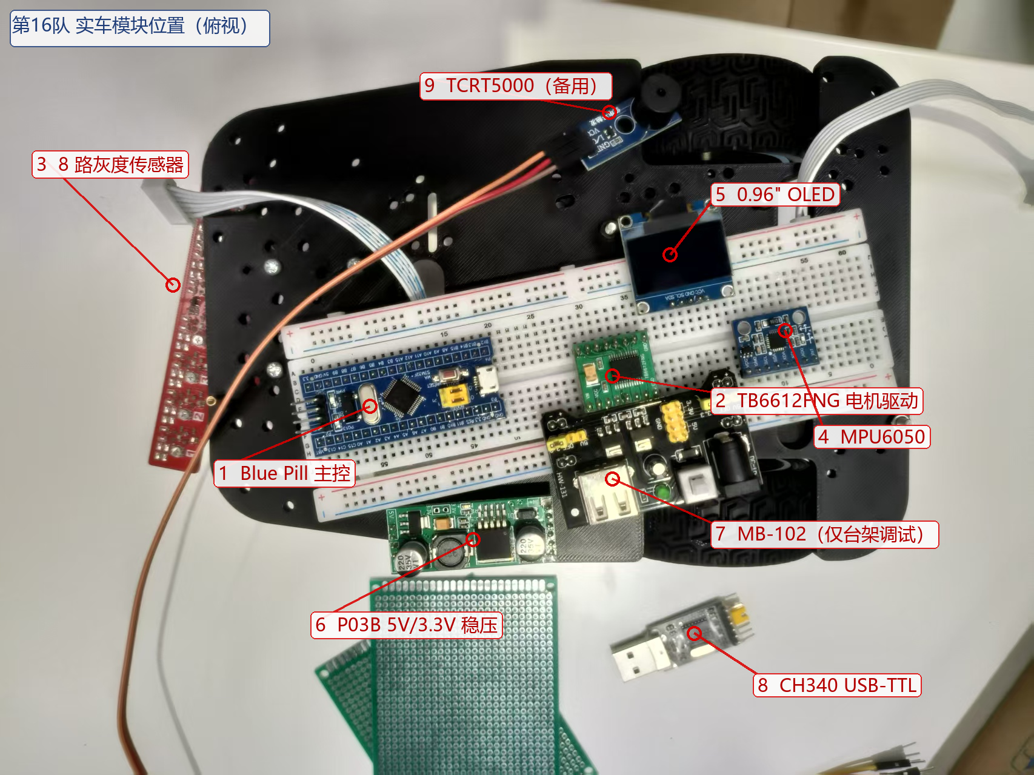
图2 实车机械结构与传感器布局
3.3 软件设计
软件按BSP/App分层：BSP负责GPIO、TIM2 PWM、TIM3/TIM4编码器、ADC、USART1、软件I2C和200 Hz时基；App包括IMU解算、速度环、路径状态机、OLED界面和调试输出。TIM1更新中断每5 ms执行控制，主循环负责按键、OLED和串口。软件流程如图3。
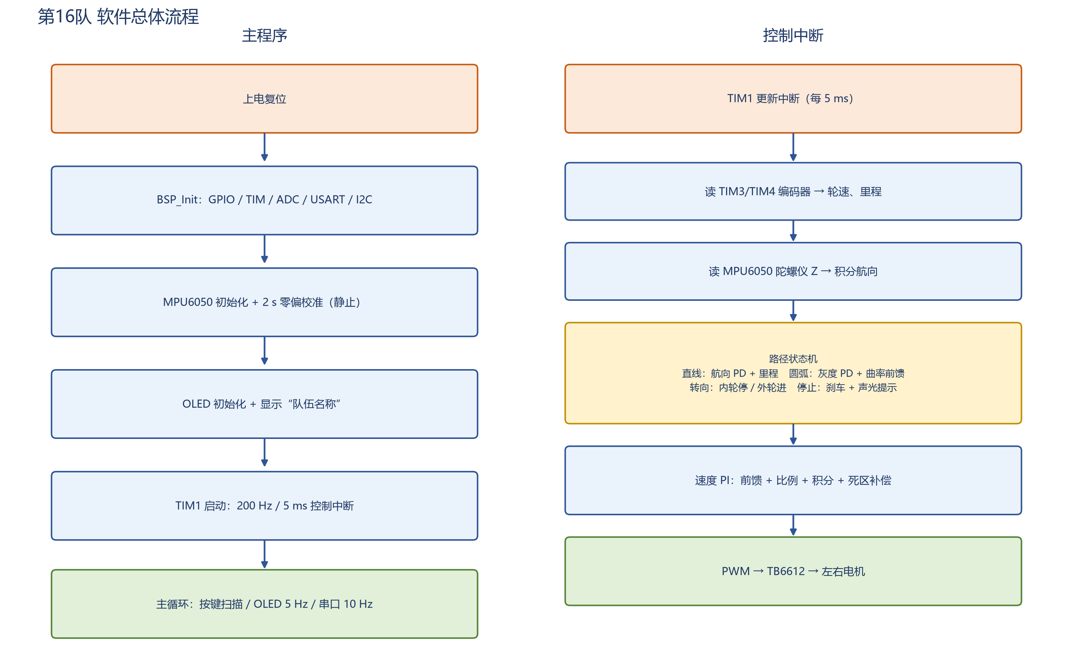
图3 软件总体流程图
速度环采用“前馈+PI+死区补偿”：u(k)=K_ff v_ref+K_p e(k)+K_i Σe(j)T+u_d（3.1），K_ff=3599/1100=3.27 count/(mm/s)，K_p=1.10，K_i=18，积分限幅±450，死区补偿90。前馈保证稳态占空比，积分消除电池电压和负载变化，死区补偿克服齿轮箱静摩擦。
直线段用航向PD：Δv=K_pθ(θ_ref-θ)-K_dθ ω_z（3.2），K_pθ=8 mm/s/°，K_dθ=1.5 mm/s/(°/s)，Δv限幅±220 mm/s；左右轮目标为v_ref∓Δv。
圆弧段用灰度PD+曲率前馈：Δv=-(K_pl e+K_dl de/dt)+s·v L/(2R)（3.3），e为8路灰度加权中心相对中点的归一化偏差，K_pl=260，K_dl=45，s为圆弧方向（左弧+1、右弧-1），L为轮距，R=400 mm。圆弧结束采用“航向>170°、连续3帧丢线、里程>0.85倍弧长”三条件，任一满足即切换，并在切换瞬间把航向强制校正为±180°，消除陀螺仪累计漂移。
H3/H4的38.66°转向采用“内轮停、外轮进”的前进式转向：v_outer=clamp(K_pt|Δθ|,130,520)（3.4），K_pt=5 mm/s/°，内轮目标为0，外轮按航向误差减速；当|Δθ|<1.8°或超时2.5 s时结束，并把航向校正到目标值。该方式不反转，满足“只能前进”的规则要求。路径状态机把Q1~Q4拆成直线、圆弧、转向、停止四种片段，每个片段记录长度、速度比例、圆弧方向和是否声光提示；Q1为1段直线，Q2为“直线-右弧-直线-左弧”，Q3为“左转38.66°-对角线-右转38.66°-右弧-右转38.66°-对角线-左转38.66°-左弧”，Q4重复Q3四次。
异常保护包括灰度连续丢线、转向超时、电池电压低于10.2 V、路径片段超时；任一异常立即刹车并停在原地，避免撞墙或冲出场地。
4 系统测试与结果分析
4.1 测试方案与条件
测试场地按赛题布置：220 cm×120 cm白色哑光底板，1.8 cm宽黑色胶带，A(60,20)、B(160,20)、C(160,100)、D(60,100)，两段半径40 cm半圆弧。卷尺/激光测距仪放样，误差±5 mm；秒表计时，手机慢动作录像辅助判断压线和声光；ST-Link烧录，CH340串口以115200记录t/run/seg/d/yaw/g/L/R/bat。H1~H5每组重复3次，取平均值和极值；测试前电池12.0~12.6 V，轮胎和场地清洁，室内自然光，避免强光直射灰度模块。
4.2 测试结果
受赛程安排，实车数据在赛前联调后回填。表3给出按0.6 m/s直线、0.45 m/s圆弧计算的设计/预测值和验收阈值；实测列留空，联调时按4.1节重复3次填入。
表3 题目要求与测试结果对照表
项目 | 要求 | 设计/预测 | 第1次 | 第2次 | 第3次 | 平均 | 判定
H1 | ≤15 s | 约3~8 s |  |  |  |  | 待测
H2 | ≤30 s | 约11~18 s |  |  |  |  | 待测
H3 | ≤40 s | 约12~22 s |  |  |  |  | 待测
H4 | 越快越好 | 约60~80 s |  |  |  |  | 待测
H5 | 显示/调速 | 5 Hz/300~900 |  |  |  |  | 待测
注：实测列由赛前联调按4.1节重复3次填写；H5的OLED显示、按键调速和串口输出已在代码中实现。
4.3 结果分析与误差说明
按设计速度估算：H1直线1.0 m，加速/匀速/减速约3 s，加停车和声光约1 s，总时间3~4 s，远小于15 s；H2直线2.0 m、圆弧2.51 m，按0.6/0.45 m/s约3.3+5.6=8.9 s，加4次过渡和声光约2 s，总时间约11 s；H3对角线2.56 m、圆弧2.51 m，约4.3+5.6=9.9 s，加4次38.66°转向约2 s，总时间约12 s；H4为4倍H3加3次圈间过渡，约60~80 s。各项均有2倍以上时间裕量，主要风险不是“跑不完”，而是“跑得稳”。
直线段主要受起跑角度和陀螺仪零偏影响，128 cm末端2°角度误差对应4.5 cm横向偏差，接近灰度板±4.5 cm捕获范围，因此起跑用定位块并按键清零航向；圆弧段主要受安装高度、环境光和出口检测影响，采用三条件退出和180°航向校正，可把累计误差限制在10 mm量级；H4连续行驶时电池电压下降，速度PI通过积分补偿维持轮速，但低于10.2 V时应降速或换电池。若实测圆弧出口提前/滞后，优先调整ARC_FINISH_MARGIN_MM和ARC_LINE_LOST_SAMPLES；若直线跑偏，检查起跑角度和YAW_KP；若停车过冲，增大减速段或提前切断PWM。
5 总结与体会
本作品完成了基于STM32F103C8T6的自动行驶小车硬件与软件设计：硬件上完成了电源、主控、TB6612、双编码电机、8路灰度、MPU6050、OLED、蜂鸣器、LED、按键和电池检测的选型与接线；软件上实现了200 Hz速度PI、航向PD、灰度PD+曲率前馈、前进式转向和Q1~Q4路径状态机，OLED可显示队伍名称、左右轮速和设定速度，并支持按键调速与每点声光提示。
创新点在于：复合控制、三条件圆弧退出与180°航向校正、前进式转向、BSP/App分层。不足是8路灰度为数字量，横向分辨率约13 mm，后续可读12位原始值做模拟加权；未加电流传感器，堵转保护依赖软件超时；H4实测数据需赛前补齐。

